Manual de realización de notas con el teléfono celular
Este es el valor más complejo y sofisticado como colaborador de Nodocios. A su vez, es la parte de mayor satisfacción personal y una de las herramientas para generar infinidad de relaciones públicas. A continuación, desarrollamos los puntos a tener en cuenta y a respetar para la producción de contenido audiovisual:
- Soporte periodístico para elaboración de preguntas y contenido
El contenido debe tener un carácter contextual a la hora de hacer las preguntas. Por lo general, a los entrevistados se les realiza una pre entrevista en función de orientar y conocer el perfil de la persona. Esto también se puede lograr a través de una mínima investigación en cuanto: conocer la temática que desarrollará en ese evento y cuáles son sus disciplinas.
Muchas de las veces, el entrevistado tiene más problemas en desarrollar una idea frente a una cámara que frente a un auditoria de 1000 empresarios. Es por eso, la importancia de guiarlo con preguntar y una actitud a mena.
Es importante dirigir la entrevista por cualquier inconveniente y ante cualquier inconveniente, detener la grabación. Esto puede ser porque:
- El entrevistado tenga algún problema en la locución (aclarar que el material se edita posteriormente)
- Situación externa como una imagen de fondo desagradable
- Falla del teléfono celular
Algunos preguntas de ejemplos para comenzar la entrevista:
- ¿Que venís a transmitir a los emprendedores / empresarios?
- ¿Bajo qué problemática planteas tú charla o proyecto?
Por lo general, una vez que comienzan su entrevista, se distienden y hasta puede no ser necesario realizar más preguntas. Es importante escuchar lo que habla para poder realizar nuevas preguntas, para ahondar en la temática.
Otras de las posibles preguntas para continuar la entrevista, pueden ser:
- ¿Que tips importantes le podes dejar a los emprendedores?
- ¿En tu opinión personal, que pensas sobre…?
Se debe tener en cuenta que, el material de video en crudo deberá tener entre 4 y 7 min de duración y el contenido debe ser a temporal. Esto quiere decir que, no es recomendable que el entrevistado comience su entrevista diciendo: “Hoy vengo a hablar de… En este evento…” . En el caso que el orador presente un libro, se pueden realizar dos notas por separado: Una sobre la temática que viene a desarrollar al evento y otra exclusivamente del libro (las mismas preguntas pueden utilizarse para ambos casos). Es importante conocer el título del libro.
ACLARACION:
No es recomendable pedir que te regalen el libro si no lo ofrecen. Pero si insistir con realizar la nota del libro, solicitar que lo tengan en mano en la entrevista y demostrar interés. Si en última instancia, no surge la posibilidad de que te lo obsequie, hay que demostrar interés por el título, su trabajo y preguntar el precio.
- Instructivo de Grabación de video
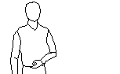Las entrevistas deben ser grabadas en espacio apartados del auditorio del evento, en donde exista la menor cantidad de ruido ambiente y con la mejor iluminación posible. Para contextualizar la entrevista, podemos incluir un banner del evento o espacio contextual en el fondo. Para eso, existen cuestiones técnicas a tener presentes:
- Encuadre (dibujos)
El formato del encuadre debe tener la proporción de 16:9 (16 valores de ancho y 9 de alto). El entrevistado debe estar de un lado o del otro del encuadre, dependiendo para donde este mirando. Nunca en el medio. Si mira de frente, elegir uno de los lados. Deben respetarse los “aires” de espacio entre el final del encuadre y el entrevistado.
- Contexto
Se presenta en el fondo que se utiliza para compensar el encuadre, siendo es el otro lado vacío donde no se encuentra el entrevistado. Ahí se pueden ubicar banner del evento, graficas o el mismo fondo de auditorio para contextualizar la nota.
- iluminación incidental
La iluminación es fundamental. No solamente el entrevistado debe tener buena iluminación de frente, sino que también con un fondo parejo. Por ejemplo, si al entrevistado se graba de espaldas a una puerta, el fondo se verá demasiado iluminado (comúnmente denominado “quemado”).La cámara del telefono celular bajara la iluminación general, dejando al entrevistado a oscuras. La iluminación incidental es la que “incide” sobre el cuerpo del entrevistado. En el caso de no tener suficiente iluminación, recurrir a la del mismo celular. El teléfono celular ilumina o expone de manera automática, por lo tanto, que antes de empezar a grabar, se debe dejar un tiempo enfocando al entrevistado (por al menos 5 seg.) para que la cámara acomode sus valores.
- Micrófono
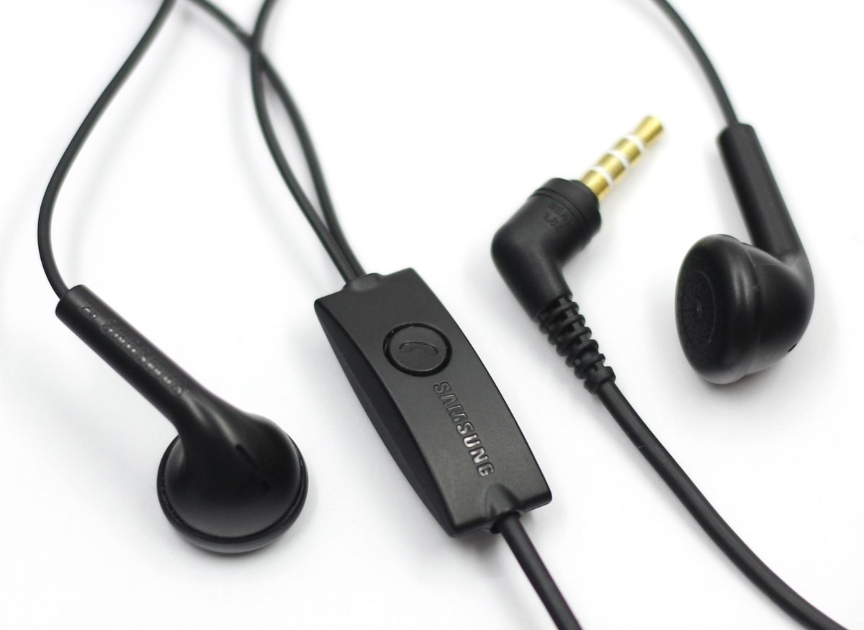A los teléfonos celulares se le puede incorporar micrófonos en la entrada de auriculares. Los cables para manos libres, tiene como caracteristicas un plug de 3 o 4 líneas: 1 o 2 para escuchar el audio, otro para hablar y el ultimo de masa de ambos dos. Es importante grabar unos segundos con anterioridad, luego reproducirlo para chequear que se escuche correctamente. Una idea para ver si realmente el audio ingresa por el micrófono del manos libres, y no del ambiental, es soplando el micrófono. Eso hace un ruido de saturación que, al estar lejos del celular, no se logra grabar en el micrófono ambiental general, por lo tanto da la pauta que se encuentra correctamente enchufado. Darle al entrevistado el cable del micrófono y tener cuidado con que no tape la fuente de ingreso ni que apriete el botón de apagado. Lógicamente los auriculares quedaran colgando de la mano.
- Formato de video
El formato deberá ser en formato HD de 1280px X 720px (no menor) y debe configurarse para la cámara posterior.
- Obtener contenido grafico extra (imágenes y texto)
Es importante conseguir imágenes de soporte gráfico para ilustrar la entrevista. Además de la entrevista de video, realizar fotos registradas en el evento como banners, auditorio, personas reconocidas, disertantes en el auditorio, etc. También, puedes sumarse imágenes bajadas de internet o de Facebook del evento, logos y banner del evento. Por más que las imágenes no son de autoría propia, se pueden utilizar para nuestro contenido. Toda imagen es de utilidad. Sumado a esto, el colaborador deberá incluir un texto de 300 caracteres mínimo como resumen del evento. En esta ocasión, se puede copiar y pegar información textual desde cualquier sitio web del evento. El texto también puede referirse a los organizadores o disertantes, para incrementar la cantidad de texto.
- Envió de material en crudo para edición vía web
Por último, descargamos todo el material en la PC, tanto el video como las imágenes extras. Se carga todo este contenido al sitio web www.wetransfer.com Es muy simple, se coloca el mail de destino y el del que lo envía y comienza su carga. El sitio web no acepta carpetas pero si se pueden cargar multiarchivos hasta 2 Gb en total. Luego de eso, puede dejarse cargando solo y se envía automáticamente.

Notas importantes:
Es importante chequear el espacio que le queda al teléfono celular, para no pasar un mal momento a la hora de grabar la nota.

